Załącznik nr 9
KARTA PRACY UCZNIA*

Temat: Zmieniamy Wielkopolskę dzięki Funduszom Europejskim

Zaznacz poprzez podkreślenie co najmniej pięć unijnych programów, z których może korzystać Polska?

Inteligentny Rozwój, Polska Wschodnia, Polska Współczesna, Ryby i Jeziora, Rybactwo i Morze, Polska Cyfrowa, Pomoc dla Wielkopolski, Wielkopolski Program Regionalny na lata 2014-2020, Rozwój Obszarów Miejskich, Program Operacyjny Wiedza Edukacja Rozwój

Przy pomocy poniższego słownictwa** stwórz definicję Funduszy Europejskich
………………………………………………………………………………………………………………………………………………………………………………………………………………………………………………………………………………………………………………………………………………………………………………………………

wyrównać różnice, dofinansowanie, kraje UE, pomoc, zasoby finansowe, rozwój, poziom życia

**Zasób słownictwa można rozbudować.

Spójrz na poniższe obrazki i wymień co najmniej trzy zalety otrzymania dofinansowania?
- …………………………………………………………………………………………

- …………………………………………………………………………………………

- …………………………………………………………………………………………

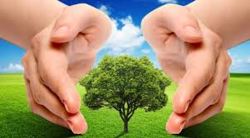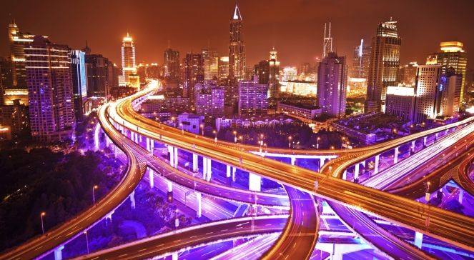

Jaki jest cel Wielkopolskiego Regionalnego Programu Operacyjnego
na lata 2014- 2020 (WRPO 2014+)
- …………………………………………………………………………………………..
………………………………………………………………………………………………….
………………………………………………………………………………………………….

Jakie znasz przykłady projektów unijnych zrealizowanych w Twojej okolicy? (np. pływalnia, boisko szkolne, droga, szpital itp.)
- …………………………………………………………………………………………
- …………………………………………………………………………………………
- …………………………………………………………………………………………
- ………………………………………………………………………………………….

Czego dotyczy Program Operacyjny Wiedza Edukacja Rozwój (POWER)?
- …………………………………………………………………………………………..
………………………………………………………………………………………………….
………………………………………………………………………………………………….

Jakie są rodzaje wsparcia dla młodych w ramach POWER?
- …………………………………………………………………………………………..
………………………………………………………………………………………………….
………………………………………………………………………………………………….
……………………………………………………………………………………………………
……………………………………………………………………………………………………
……………………………………………………………………………………………………
…………………………………………………………………………………………………….

Znajdź 6 wyrazów związanych z Unią Europejską. Wyrazy ułożone są pionowo bądź poziomo. (odp. WRPO, Fundusze, Dotacja, Europa, Unia, Region).

D | O | C | T | L | J | E | F | A | M
A | K | W | C | E | U | N | T | R | I
R | Z | R | U | U | F | W | M | N | W
E | S | P | B | R | W | O | F | K | S
G | B | O | D | O | T | A | C | J | A
I | H | F | B | P | K | H | S | P | S
O | U | N | I | A | M | V | I | A | B
N | D | F | S | K | H | A | G | L | Y
S | M | D | B | M | A | Y | J | D | F
D | I | W | V | F | D | A | W | K | S
F | U | N | D | U | S | Z | E | R | W
M | S | W | B | K | A | B | H | A | B

* można modyfikować według uznania

